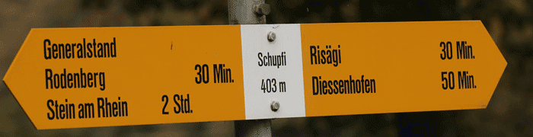


Wanderung vom Donnerstag,
13. Juni 2019

Mesdames, Messieurs, au ciel, au mois de Mai 2019
c’est avec grand plaisir que je prends connaissance de votre idée de me rendre visite à mon bien aimée Generalstand au dessus du Rhin. Malheureusement je ne pourrais vous recevoir personellement par le fait que je me sens obligé de rester près de mes camarades Masséna et Napoleon. Ainsi, j’ai délégué à mon Adjoint Hermann Sieber des vous recevoir cordialement.
A votre bonne santé : Le Général Claude Jacques Le Courbe

Liebe Freundinnen, liebe Freunde,

ja, so übernehme ich mit grosser Freude die Aufgabe, Euch zum Generalstand zu führen und Euch über
die Operation Rheinüberquerung vom 1. Mai 1800 um 04.00 Uhr morgens zu informieren.
Und für die „bonne santé“ gehen wir nachher in die Beiz des Campingplatzes Dschungel, nahe beim
Schupfen Diessenhofen. Der Dschungel hat auch reservierte Parkplätze für jene, die mit dem Auto
kommen.

Unser Programm:

12.49 Abfahrt Bahnhof Schaffhausen, nach Diessenhofen
13.03 Bahnhof Diessenhofen
Wanderung ca. 1 ¼ Stunden zum Generalstand
14.30 Apéro und Informationen mit dem General (-Stand)
15.00 Abmarsch zum Campingplatz Dschungel
15.30 Z’vieri im Restaurant des Campingplatz Dschungel
Marschzeit Dschungel-Diessenhofen: 45 Minuten
Rückfahrt ab Diessenhofen:
immer um x.27 und x.57

Bitte meldet Euch bis spätestens Samstag 8. Juni an bei buero.sieber@bluewin.ch
oder fax: 052 657 45 25

Wir freuen uns auf Euch!

freundlich grüssen

Hermann Sieber

Schaffhausen, 26. Mai 2019

